Aufgabenlösung

S. 68 Nr. 1
geg.: m= 160 t = 16⋅10⁴ kg ges.: W, n
s = h = 8000m
g = 9,81 m/s² ≈ 10 m/s²
W_{M} = 2 000 000 J, menschl. Tagesarbeit

Lösung:
$\begin{aligned}\text{W=F}⋅\text{s=m}⋅g⋅\text{h=16}⋅{\text{10}}^{4}\text{kg}⋅\text{10}\frac{m}{s^{2}}⋅\text{8000m} \\ \text{W=}\underline{\underline{\text{1280}⋅{\text{10}}^{7}J}} \\ \text{ ist die Arbeit des Flugzeuges} \\ \text{n=}\frac{W}{W_{M}}=\frac{\text{1280}⋅{\text{10}}^{7}J}{2⋅{\text{10}}^{6}J} \\ \text{n=}\underline{\underline{\text{6400}}} \\ \text{6400 Menschen sind notwendig,} \\ \text{ um die Arbeit des Flugzeuges zu verrichten}\text{.}\end{aligned}$

S. 68 Nr. 2
geg.: s=2 cm =2⋅10⁻²m ges.: W
F=7,2⋅10⁻¹⁵N

Lösung:
$\begin{aligned}\text{W=F}⋅\text{s=7,2}⋅{\text{10}}^{\text{-15}}N⋅2⋅{\text{10}}^{\text{-2}}m \\ \underline{\underline{\text{14,4}⋅\text{10}\text{-17}}}\end{aligned}$

Das Elektron verrichtet eine Arbeit von 14,4 ⋅ 10⁻¹⁷J.

S. 68 Nr. 3
geg.: A= 120 m² ges.: W
p= 250 N/cm²
h= 40 cm = 4⋅10⁻¹m

Lösung:
$\begin{aligned}\text{W=F}⋅\text{s=p}⋅A⋅\text{s=250}\frac{N}{{\text{cm}}^{2}}⋅\text{120}{\text{cm}}^{2}⋅4⋅{\text{10}}^{\text{-1}}m \\ \underline{\underline{\text{12000J}}}\end{aligned}$

Die Hubarbeit des Kolbens der Dampfmaschine beträgt 12 000 J
S. 69 Nr. 1 Biegung an der Tischplatte

geg.: a - Höhe des Balkens
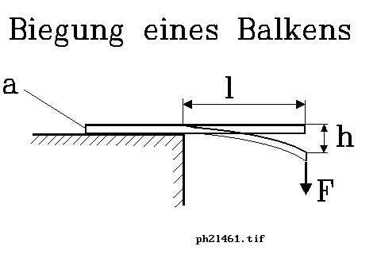

b - Breite des Balkens
E - Elastizitätsmodul

Lösung:
Normalspnnung ist der Quotient von Normalkraft (senkrecht auf Querschnittsfläche) und Querschnittsfläche.

$$\begin{aligned}σ=\frac{F}{A}=\frac{F}{a⋅b}=\frac{h⋅E⋅a^{2}}{4l^{3}}, \\ \text{damit ist die Biegung} \\ \text{h=}\frac{4⋅l^{3}⋅F}{E⋅a^{3}⋅b}\end{aligned}$$

S. 69 Nr. 3
Das Hooksche Gesetz und die Dehnung eines Stabes
Die Größe der Formveränderung ist proportional der sie erzeugenden Kraft.

l - Länge des Stabes vor der Dehnung,
Δl - Verlängerung des Stabes,
α - Dehnungszahl,
F - den Stab dehnende Kraft,
A - Querschnitt des Stabes,
E - Elastizitätsmodul,

$\begin{aligned}Δ\text{l=}\frac{α⋅F⋅l}{A}, \\ \text{wobei }\frac{1}{α}\text{=E, damit ist} \\ Δ\text{l=}\frac{F⋅l}{E⋅A} \\ \text{Fr die Elastizit„tskonstante gilt dann} \\ \text{D=}\frac{F}{Δl}\text{=k}\end{aligned}$

wobei D oft auch durch k ersetzt wird

S. 69 Nr. 2
geg: m = 0,5 kg , ges.: W
s = 6 cm = 0,06 m
g = 9,81 m/s²
Lösung:
$\begin{aligned}\text{D=}\frac{F}{s}=\frac{\text{0,5kg}⋅\text{10}\frac{m}{s^{2}}}{\text{0,06m}}\text{=83,3}\frac{N}{m} \\ \text{W=}\frac{D}{2}s^{2}=\frac{\text{83,3}\frac{N}{m}}{2}⋅{0\text{.}\text{06}}^{2}m^{2}\text{=0,15J}\end{aligned}$

Es wird ein Arbeit von 0,15 J verrichtet.

S. 70 Nr. 4
geg.: F_{G} = F_{D} ges.: W
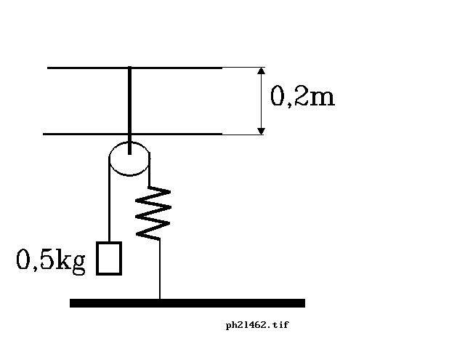

m = 0,5 kg
g = 9,81 m/s˛ ≈ 10 m/s˛
s = 0,2 m

Lösung:

$\begin{aligned}F_{D}=F_{G}\text{=m}⋅\text{g=0,5kg}⋅\text{10m/}s^{2} \\ \text{W=F}⋅\text{s=}F_{G}⋅\text{s+}\frac{F_{D}⋅s}{2} \\ \text{mit D=}\frac{F_{D}}{s} \\ \text{W=5N}⋅\text{0,2m+}\text{5N}⋅(\text{0,2m})^{2} \\ \text{W=1Nm+0,5Nm=}\underline{\underline{\text{1,5Nm}}}\end{aligned}$

Der Weg ist einmal s für die Last und eine Ausdehnung der Feder. (Ohne Feder wäre die Arbeit gleich der Hubarbeit mit vierfachem Weg)

Eine Arbeit von 1,5 J wird geleistet.

